BÀI 9: HIỆU ỨNG TRANG CHIẾU (Tiết 2)
I. Yêu cầu cần đạt.
1. Kiến thức, kỹ năng
- Biết các kiểu hiệu ứng chuyển trang đơn giản.
- Biết lựa chọn hiệu ứng phù hợp với nội dung.
2. Năng lực
- HS biết tự tìm kiếm, chuẩn bị và lựa chọn tài liệu, phương tiện học tập trước giờ học, tự giác thực hiện các hoạt động học tập cá nhân trong giờ học trên lớp,…
- Khả năng phân công và phối hợp thực hiện nhiệm vụ học tập.
- HS vận dụng kiến thức, kĩ năng của bài học để giải quyết vấn đề thường gặp.
- Sử dụng được một vài hiệu ứng chuyển trang đơn giản.
3. Phẩm chất:
- Thẩm mĩ: Yêu cái đẹp.
- Tự tin giải quyết các vấn đề trong học tập.
- Tích cực khám phá tri thức.
II. Đồ dùng dạy học.
Phòng máy, máy chiếu và màn chiếu, sline bài giảng điện tử.
III. Các hoạt động dạy học chủ yếu
Hoạt động của giáo viên | Hoạt động của học sinh
1. Hoạt động khởi động (3 – 4’)  - Hát theo nhạc  - Em hãy nêu tác dụng của hiệu ứng chuyển trang là gì?  2. Hoạt động khám phá. (28 – 29’)  * Hoạt động 1: Thực hành tạo hiệu ứng chuyển trang (10 – 11’)  Nhiệm vụ: Hãy mở tệp Canh đep que huong đã lưu ở Bài 8 và thêm các hiệu ứng chuyển trang theo những yêu cầu sau và lưu lại tệp trình chiếu.  - GV hướng dẫn HS thực hành theo từng bước trong SGK.  - GV quan sát HS luyện tập và nhắc nhở các em thực hiện các tư thế và thao tác cho đúng.  - GV nhận xét kết quả bài thực hành của HS.  - GV chuyển sang hoạt động luyện tập.  * Hoạt động 2: Luyện tập (9 – 10’)  - GV yêu cầu HS hoàn thành bài tập SGK trang 41, 42 theo cá nhân:  Bài tập 1. Các nút lệnh của hiệu ứng chuyển trang nằm trên dải lệnh nào?  A. Design B. Animations  C. Home D. Transitions  - Với bài 2, GV có thể cho HS thi làm Powerpoint với nhau. HS nào làm đẹp, đúng yêu cầu và nhanh nhất sẽ nhận được một tràng pháo tay của cả lớp.  Bài tập 2. Em hãy thực hành các nhiệm vụ sau:  a) Tạo bốn trang chiếu theo gợi ý sau đây để giới thiệu về Hồ Hoàn Kiếm:  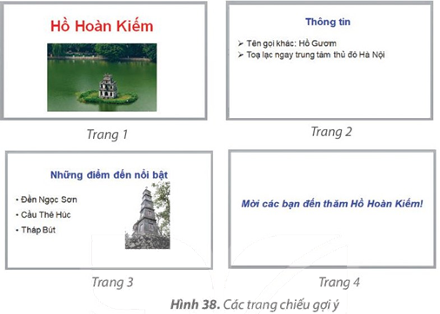  b) Tạo hiệu ứng cho các trang chiếu theo yêu cầu sau:  c) Lưu tệp với tên Ho Hoan Kiem vào thư mục tên của em đã tạo ở Bài 5.  - GV quan sát HS luyện tập.  - GV khuyến khích các em trình chiếu ra toàn màn hình thì có thể đổi bài cho nhau để quan sát.  * Hoạt động 3: Vận dụng (7 -8’)  - GV yêu cầu HS hoạt động độc lập để hoàn thành các bài tập vận dụng SGK trang 42:  1. Mở lại tệp The thao em đã lưu ở phần Vận dung Bài 8, rồi chọn hiệu ứng chuyển trang theo ý muốn và lưu lại tệp trình chiếu.  - Nếu còn thời gian, sau khi hoàn thành, GV yêu cầu HS trình chiếu bài để cả lớp quan sát.  2. Em hãy tìm hiểu thêm chức năng của nút lệnh Effect Options khi tạo hiệu ứng chuyển trang.  - GV mời 1 - 2 HS trả lời, HS còn lại nhận xét, bổ sung (nếu có).  3. Củng cố, dặn dò (1 -2’)  - GV nhận xét, tóm tắt lại những nội dung chính của bài học.  - GV nhận xét, đánh giá sự tham gia của HS trong giờ học, khen ngợi những HS tích cực; nhắc nhở, động viên những HS còn chưa tích cực, nhút nhát.  + Ôn lại các kiến thức đã học ở Bài 9.  + Đọc và chuẩn bị trước Bài 10: Phần mềm soạn thảo văn bản. | - HS theo dõi bài trình chiếu của GV và trả lời: Các trang chiếu xuất hiện với những chuyển động ấn tượng và lạ mắt.  - HS lắng nghe.  - HS thực hành theo các bước hướng dẫn:  + Bước 1: Khởi động phần mềm trình chiếu.  + Bước 2: File → Open → Canh dep que huong.  + Bước 3: Chọn hiệu ứng chuyển trang  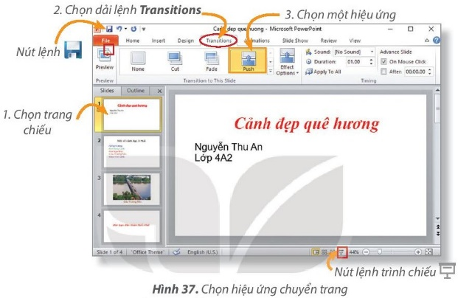  + Bước 4: Nhấn F5 để trình chiếu và xem các hiệu ứng chuyển trang.  + Bước 5: Nháy chuột vào nút lệnh Save để lưu tệp.  - HS trả lời: Đáp án D  - HS làm bài trình chiếu giới thiệu về Hồ Hoàn Kiếm.  - HS chia sẻ bài trình chiếu của mình với các bạn.  - HS làm bài độc lập.  - HS chia sẻ cho các bạn bên cạnh.  - HS trả lời: Chức năng của nút lệnh Effect Options là thay đổi hướng chuyển động của các hiệu ứng.  - HS nhận xét câu trả lời của bạn.  - HS lắng nghe, ghi nhớ.  - HS rút kinh nghiệm.  - HS ghi nhớ để thực hiện.
  Trang 1:  Dùng hiệu ứng chuyển trang Push. | Trang 2:  Dùng hiệu ứng chuyển trang Flip.
  Trang 3:  Dùng hiệu ứng chuyển trang Shape. | Trang 4:  Dùng hiệu ứng chuyển trang Box.
  Trang 1:  Dùng hiệu ứng chuyển trang Wipe. | Trang 2:  Dùng hiệu ứng chuyển trang Rotate.
  Trang 3:  Dùng hiệu ứng chuyển trang Zoom. | Trang 4:  Dùng hiệu ứng chuyển trang Pan.

